РАСЧЕТНЫЙ ЛИСТ ПРОЧНОСТИ ПРОЦЕССНОГО ОБОРУДОВАНИЯ
过程设备强度计算书
Номер документа (文档编号): SW6-2011

7. РАСЧЕТ УСИЛЕНИЯ ОТВЕРСТИЯ
(开孔补强计算)
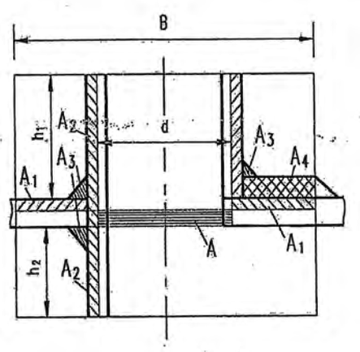
Патрубок (接管): d, φ108×6
Расчетная единица (计算单位): 江阴宇博科技有限公司
(Jiangyin Yubo Techнетlogy Co., Ltd.)
Метод расчета (计算方法): GB/T 150.3-2011等面积补强法,单孔
(GB/T 150.3-2011 Equal Area Reinforcement Method, Single Opening)

Диаграмма (简图):
[Диаграмма усиления отверстия с обозначениями A1, A2, A3, A4, d, B]

7.1 Условия проектирования
(设计条件)
Параметр  (参数) | Значение  (数值) | Параметр  (参数) | Значение  (数值)
Расчетное давление  (计算压力) | 1.1 МПа | Тип соединения патрубка  (接管连接型式) | 插入式接管  (Set-in Нетzzle)
Расчетная температура  (设计温度) | 250 °C | Фактическая внутренняя длина патрубка  (接管实际内伸长度) | 0 мм
Тип оболочки  (壳体型式) | 椭圆形封头  (Эллиптическое днище) | Материал патрубка  (接管材料) | 20(GB8163)  (管材 - Pipe Материал)
Материал оболочки  (壳体材料) | Q345R (板材 - Plate Материал) | Коэффициент сварного соединения патрубка  (接管焊接接头系数) | 1
Коэффициент сварного соединения оболочки в месте отверстия  (壳体开孔处焊接接头系数) | 1 | Припуск на коррозию патрубка  (接管腐蚀裕量) | 1 мм
Внутренний диаметр оболочки  (壳体内直径) | 1800 мм | Наименование материала усиливающего кольца  (补强圈材料名称) | Q345R
Номинальная толщина оболочки в месте отверстия  (壳体开孔处名义厚度) | 10. мм | Расстояние от центра отверстия выпуклой крышки до оси крышки  (凸形封头开孔中心至封头轴线的距离) | 700 мм
Отрицательное отклонение толщины оболочки C  (壳体厚度负偏差 C) | 0.3 мм | Наружный диаметр усиливающего кольца  (补强圈外径) | 200 мм
Припуск на коррозию оболочки  (壳体腐蚀裕量) | 2. мм | Отрицательное отклонение толщины патрубка Ge  (接管厚度负偏差 Ge) | 0.75 мм
Допускаемое напряжение материала оболочки [σ]  (壳体材料许用应力 [σ]) | 167 МПа | Толщина усиливающего кольца  (补强圈厚度) | 6 мм
Отношение большой и малой осей эллиптической крышки  (椭圆形封头长短轴之比) | 2 | Отрицательное отклонение толщины усиливающего кольца G  (补强圈厚度负偏差 G) | 0.3 мм
Угол между осью патрубка и осью крышки (°)  (接管轴线与封头轴线的夹角 (°)) | 31.746 ° | Допускаемое напряжение материала патрубка [σ]'  (接管材料许用应力 [σ]') | 117 МПа
Фактическая длина выступа патрубка  (接管实际外伸长度) | 118 мм | Допускаемое напряжение усиливающего кольца [σ]''  (补强圈许用应力 [σ]'') | 167 МПа

7.2 Расчет усиления отверстия
(开孔补强计算)
Параметр  (参数) | Значение  (数值) | Параметр  (参数) | Значение  (数值)
Длинный диаметр некруглого отверстия  (非圆形开孔长直径) | 99.5 мм | Отношение длинного и короткого диаметров отверстия  (开孔长径与短径之比) | 1
Расчетная толщина оболочки δ  (壳体计算厚度 δ) | 5.9379 мм | Расчетная толщина патрубка δ  (接管计算厚度 δ) | 0.4534 мм
Коэффициент снижения прочности усиливающего кольца f  (补强圈强度削弱系数 f) | 1 | Коэффициент снижения прочности материала патрубка f  (接管材料强度削弱系数 f) | 0.7006
Расчетный диаметр отверстия для усиления d  (开孔补强计算直径 d) | 99.5 мм | Эффективная ширина зоны усиления B  (补强区有效宽度 B) | 199 мм
Эффективная длина выступа патрубка h  (接管有效外伸长度 h) | 24.434 мм | Эффективная внутренняя длина патрубка h  (接管有效内伸长度 h) | 1 мм
Площадь усиления, требуемая для ослабления отверстием A  (开孔削弱所需的补强面积 A) | 606 мм² | Площадь избыточного металла оболочки A1  (壳体多余金属面积 A) | 171 мм²
Площадь избыточного металла патрубка A2  (接管多余金属面积 A) | 135 мм² | Площадь сварного шва в зоне усиления A3  (补强区内的焊缝面积 A) | 36 мм²
A1+A2+A3  (Сумма A1, A2, A3) | 341 мм² | A-(A1+A2+A3)  (Разница между A и суммой A1, A2, A3) | 265 мм²
Примечание: A1+A2+A3 = 341 мм², меньше A, требуется дополнительное усиление
(小于 A, 需另加补强。)
Площадь усиливающего кольца A4  (补强圈面积 A) | 519 мм²
Вывод  (结论) | 合格 (Квалифицировано)

Станция: 全国化工设备设计技术中心站
(National Chemical Equipment Design Techнетlogy Center Station)
(Национальная станция технологий проектирования химического оборудования)
Номер страницы: 8

